附件1：
“宪法卫士”2022年行动计划
学生用户操作指南
一、使用浏览器（推荐谷歌Chrome）登录教育部全国青少年普法网第七届全国学生“学宪法讲宪法”活动页面（网址：https://static.qspfw.moe.gov.cn/xf2022/index.html），选择左侧“我是学生”栏目，点击右侧“网页登陆参与学习”。
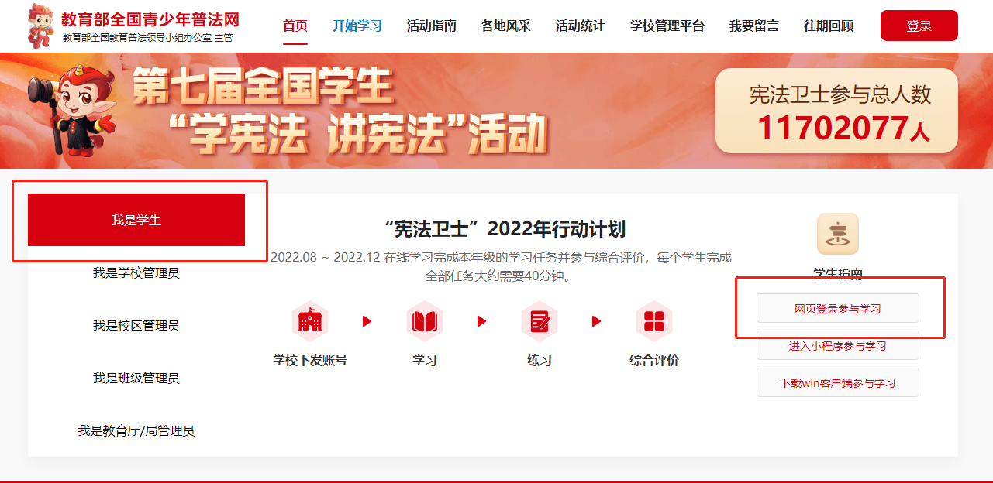
二、输入账号、姓名、密码、验证码后进入学习页面。账号无需注册，学生的账号为“G+身份证号码”,初始密码为身份证号后六位，例如：账号G123456789012345678的初始密码为345678；账号G12345678901234567X的密码为34567X。港澳台同学需在学工系统登记的证件号码前加G和与若干个“0”（总位数为19），例如身份证号Z123456(A)，则对应账号为G0000000000Z123456A，密码为23456A。
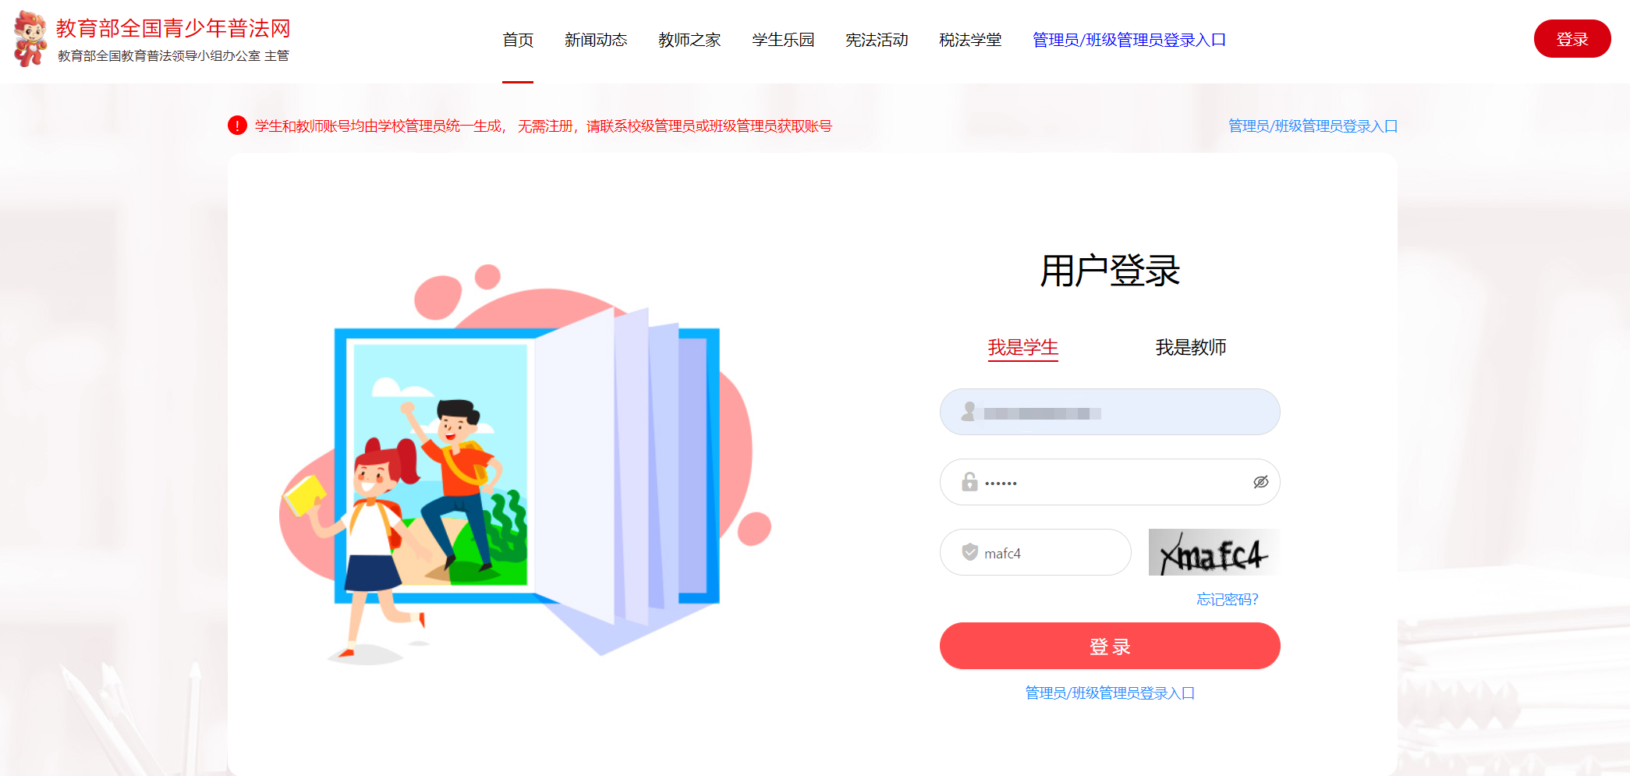
三、在弹出页面中点击“学习”，在完成视频、课件学习后进行练习，最终完成综合评价。

